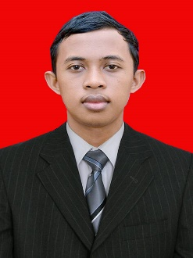

1

[Arif Dwisantoso]

Tanjung Tabung Timur, Jambi, 36764 **|** +62 951 5670 4131 **|** arifdwisantoso4@gmail.com

**Tentang Saya**

Saya Arif Dwisantoso, lulusan Fakultas Ekonomi Akuntansi Universitas Muhammadiyah Surakarta tahun 2017. Memiliki pengalaman sebagai admin Kabupaten pada aplikasi Sistem Keuangan Desa ( Siskeudes) . Saya memiliki minat berkarir sebagai staff administrasi dan keuangan serta mahir dalam menggunakan Microsoft Office Tools.

**Kemampuan & Kompetensi**

|  |  |
| --- | --- |
| * Microsoft Office * Manajemen Data | * Financial Report * Photo & Video Editing |

**Pengalaman Kerja**

**Dinas Pemberdayaan Masyarakat dan Desa (Jambi, Indonesia)**

Staff Honorer(Januari 2022-Maret 2025 )

* Bertanggung jawab atas perencanan,penatausahaan, pertanggungjawaban dan pelaporan atas pengelolaan keuangan desa.

**Ommaya Hotel & Resort (Solo, Indonesia)**

*Staff Front Office* (November 2020-Maret 2021)

* Memberikan informasi pelayanan yang disediakan hotel serta membantu memenuhi kebutuhan pelanggan.

**SaleStock (Yogyakarta, Indonesia)**

Staff *Data Entry* (September 2017-Agustus 2020 )

* Bertanggung jawab atas pengumpulan data dan memasukan informasi ke dalam database, memilah dan mengatur kembali dokumen setelah data entry.

**Pendidikan**

**Universitas Muhammadiyah Surakarta** **(2012-2017)**

* *S-1 Ekonomi dan Bisnis program studi Akuntansi*

**SMAN 8 Kota Jambi (2012-2015)**

* *Jurusan IPS*